التبرع بالدم فرض كفاية وواجب وطني عمل الطالب : راشد سعيد الحميدي
الصف : الثاني عشر / أدبي
يعد التبرع بالدم خدمة إنسانية عظيمة يقدمها المتبرعون للمرضى المحتاجين، حيث دأب بعض أفراد المجتمع على التبرع بشكل دوري، ينالون على اثره الأجر بإذن الله تعالى، إلى جانب أهمية التبرع في تجدد الدم في الجسم، كذلك ما ينالونه من ميداليات تقديرية من المقام السامي.. "الرياض" تسلط الضوء على المتبرعين بالدم عبر هذا التحقيق.
تجديد الدم
بدايةً، ذكر "محمد الشهري" أن تبرعه بالدم كان بهدف إنساني بالدرجة الأولى، حيث تحتاج بنوك الدم إلى عدد من الفصائل التي لا بد أن تتوفر لإنقاذ حياة المرضى، إلى جانب أهمية التبرع من الناحية الصحية للجسم وتجدد الدم، مضيفاً:"منحتني وزارة الصحة نوط الملك عبدالعزيز من الدرجة الثالثة بعد تبرعي بالدم 10 مرات، كما منحني مستشفى الحرس الوطني نوط الانقاذ من الدرجة الأول كوني تبرعت بالدم أكثر من 30 مرة على مدى 12 عاماً"، مبيناً أن الحوافز لا تعنيه بقدر ما يهمه إنقاذ حياة الآخرين.
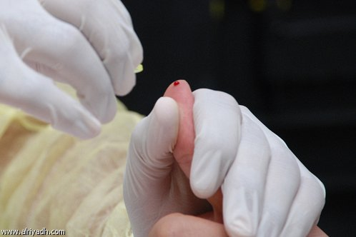
التبرع بالدم خدمة إنسانية وعطاء لمرضى يحتاجون المساندة
حاجة المرضى
وبينت "لمى محمد" أنها تبرعت بالدم عدة مرات، بسبب حاجة المستشفيات لفصيلة دمها التي بسببها أنقذت حياة بعض الأشخاص، موضحة أن تكرار التبرع يمنحها شعورا داخليا يشعر بالفخر؛ كونها تشاركهم همومهم وتعبهم، مضيفةً:"لو وضع كل منا نفسه مكان المريض المحتاج للتبرع بالدم؛ لاستمر بالتبرع مدى حياته".

حملات التبرع
من جانبها، أيدت "ليلى مساعد" التبرع بالدم، واصفة حملات التبرع أنها منقذة لحياة المرضى، حيث لم تقتصر على المستشفيات، بل توسعت إلى المدارس والجامعات ومقار الأعمال، مما وفر الجهد الكثير على المتبرعين، مشيدة بجهود المستشفيات في ذلك السياق.
تبرع الصفائح
وكشف "عماد المخللاتي" أنه تبرع بالدم أكثر من 133 مرة، مبيناً أن ما كان يحفزه على التبرع هو علمه بأهمية الصفائح والحاجة إليها وندرتها من قبل المتبرعين، مضيفاً:"ركزت على التبرع بما يخدم مرضى السرطان ونقص المناعة، والنزيف"، ويمكن التبرع بالصفائح كل اسبوعين خلافاً عن التبرع بالدم الذي يمكن مرة واحدة كل ثلاثة أشهر، مبيناً أنه لم يحصل على أي وسام، كون هدفه إنسانيا فقط.
تحفيز المتبرع
وطالب "سعيد الدوسري" بإيجاد محفز يستفيد منه المتبرع لاحقاً وبشكل مستمر، أو خدمات مميزة تقدم لهم من خلال كرت يقدم للمتبرع بدرجات متفاوتة؛ ليكون حافزاً لاستمراريته بالتبرع، ويحفز البقية على التبرع كذلك، مبيناً أنه تبرع بصفائح الدم؛ لمعرفته بحاجة مرضى السرطان للصفائح الدموية التي لا يجدونها متوفرة بشكل كبير، إلى جانب قلة المتبرعين بهذا النوع، موضحاً أنه تبرع أكثر من 140 مرة، ويتم تكريمه سنوياً كحافز معنوي فقط، إلى جانب حصوله على وسام الملك عبدالعزيز من الدرجة الثانية من وزارة الصحة، منوهاً ان الهدف من التبرع ليس الحصول على الأوسمة بقدر الغاية السامية من التبرع للمرضى.

